Лабораторная работа №6
по дисциплине «Технологии разработки мобильных приложений»

2025

ЦЕЛЬ РАБОТЫ
Разработать мобильное приложение, которое будет давать возможность рисовать простейшие геометрические фигуры.

ВЫПОЛНЕНИЕ РАБОТЫ
1 Этап: Создание проекта
Открыть рабочую область Eclipse –диалоговое окно отражено на рис.1
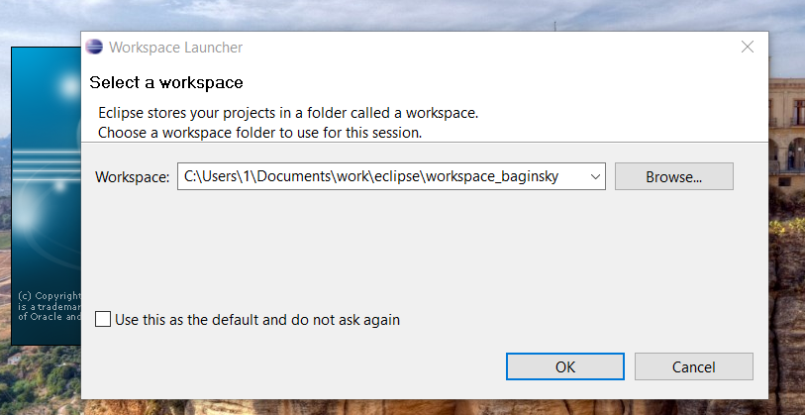
Рис. 1. Диалоговое окно Eclipse
Затем был создан новый Android Application Project с свойствами:
Название: Lab_6_Baginsky_3ISTyd_122
имя пакета : com.baginsky_3istyd_122.lab_6
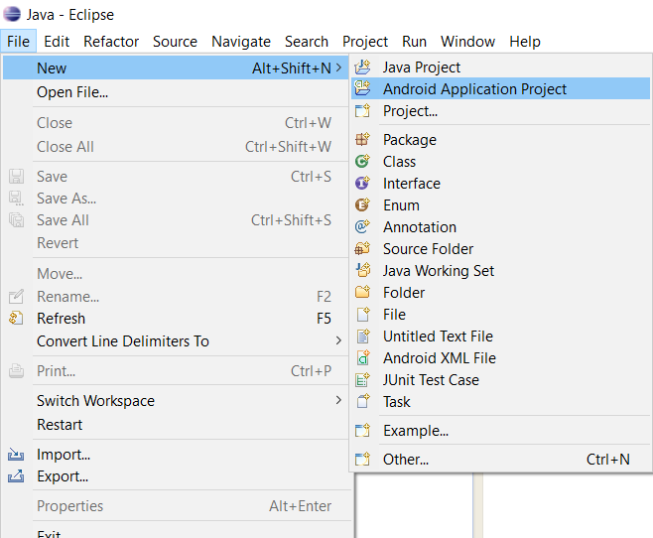
Рис. 2. Меню создания проекта
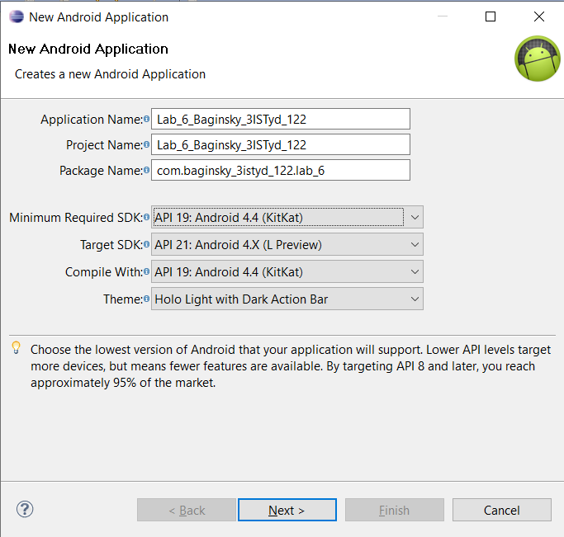
Рис. 3. Окно свойств нового проекта
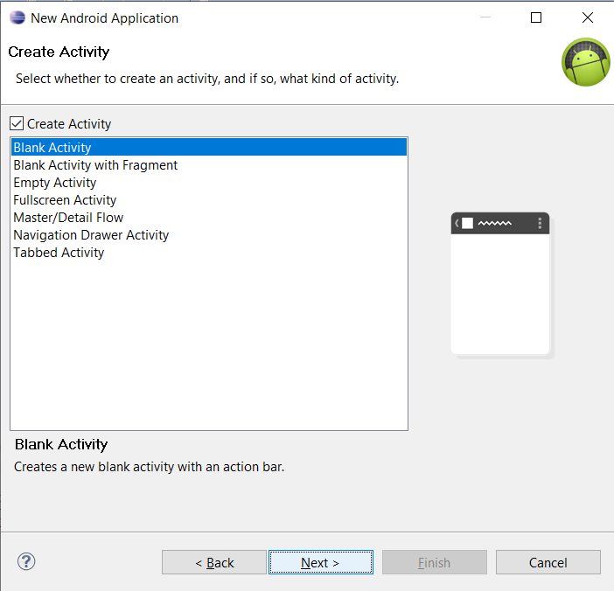
Рис. 4. Окно шаблона проекта
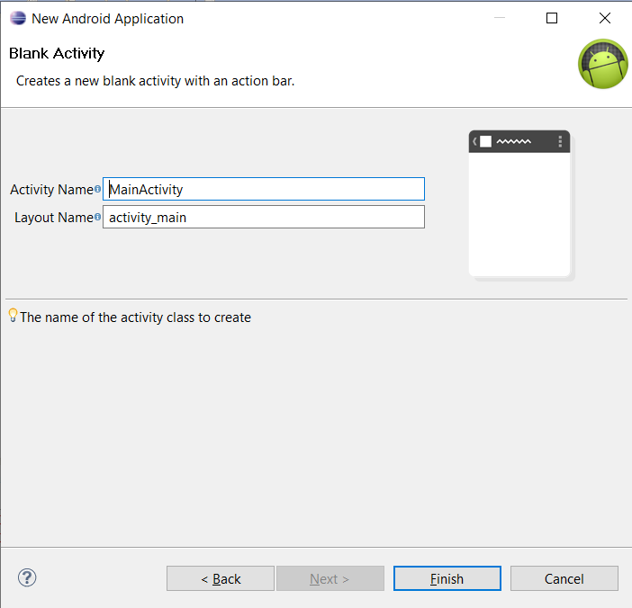
Рис. 5. Окно настроек главного окна проекта
Для компиляции проекта подключается библиотека appcompat_v7
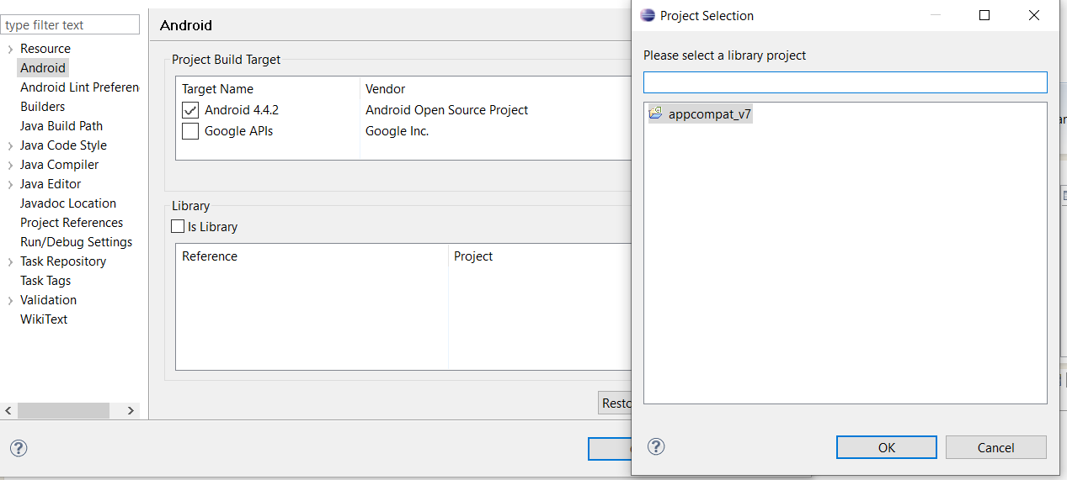
Рис. 6. Подключение библиотеки к проекту
Перед непосредственно началом работы был запущен AVD (Android Virtual Device) android_vlsu_122
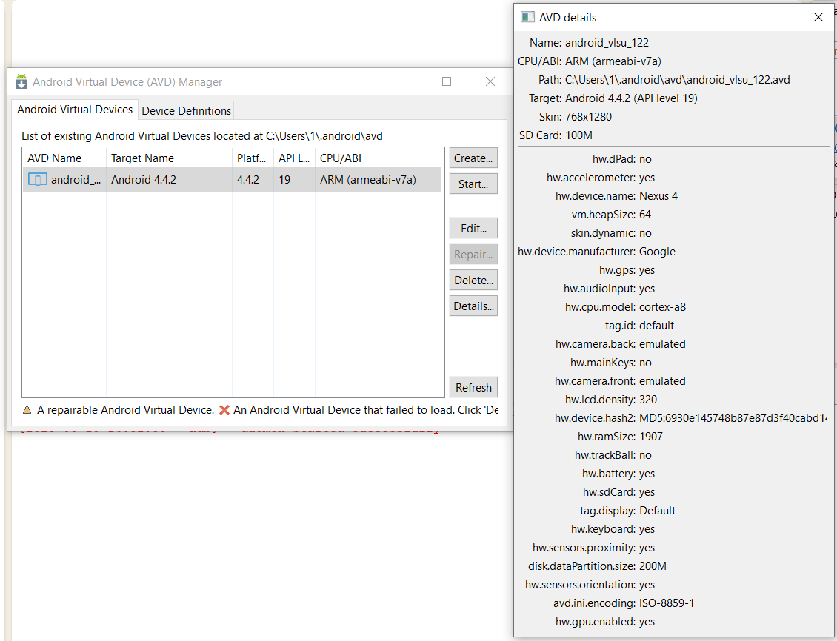
Рис. 7. Окно настроек AVD
После того, как IDE создаст весь необходимый минимум файлов и выполнит все операции по подготовке проекта к работе, можно перейти к выполнению примера из лабораторной работы.
Этап 2. Выполнение примера
Состав работ включает в себя:
2.1 Создать Canvas
2.2 Реализовать логику рисования
Для отрисовки интерфейса необходимо открыть и отредактировать файл res\values/strings.xml
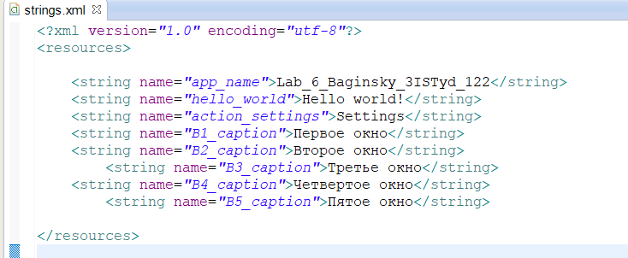
Рис. 8. Переменные strings.xml

В соответствии с предметной областью была разработана архитектура программного продукта: классы MainActivity и ActivityPaint
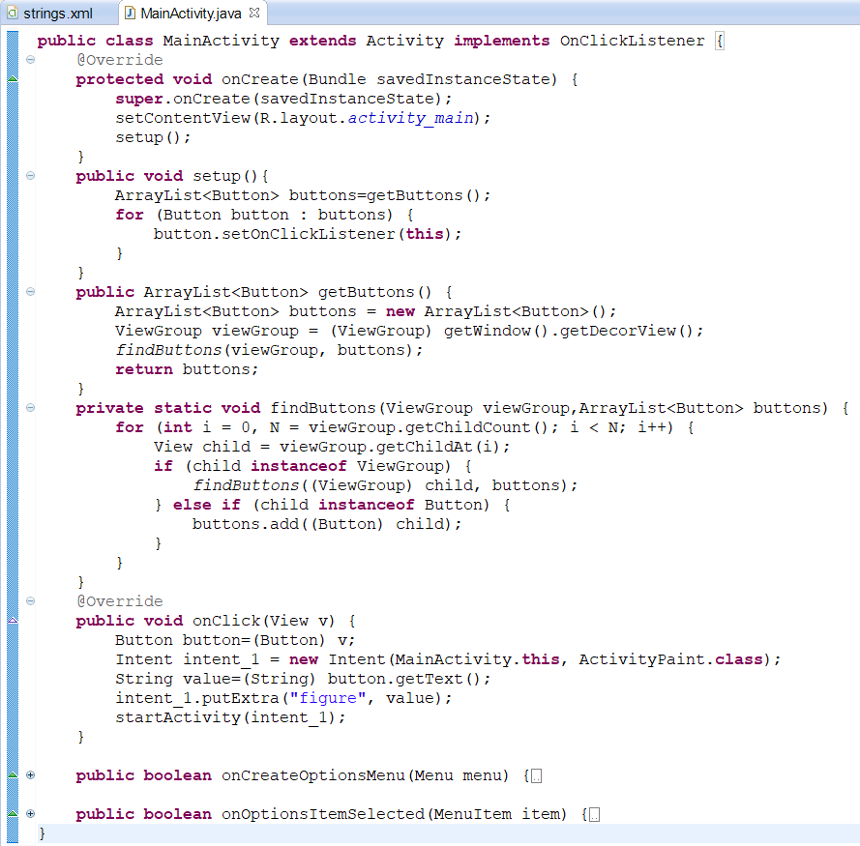
Рис. 9. MainActivity – листинг кода
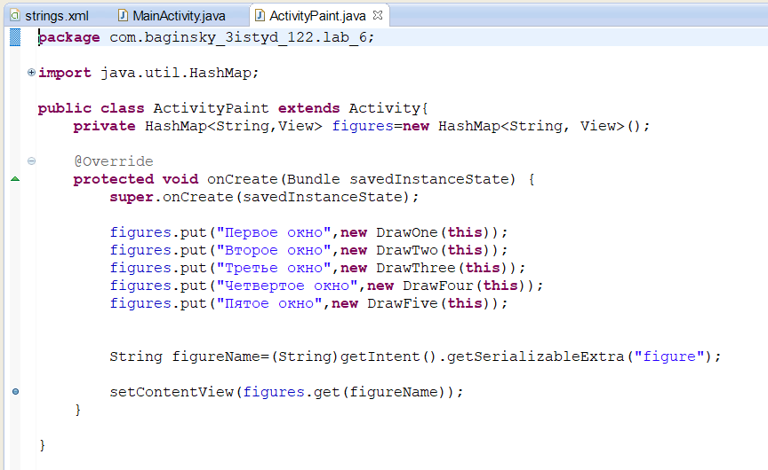
Рис. 10. ActivityPaint– листинг кода

ActivityPaint – класс для классов отрисовки фигур DrawOne, DrawTwo, DrawThree, DrawFour, DrawFive
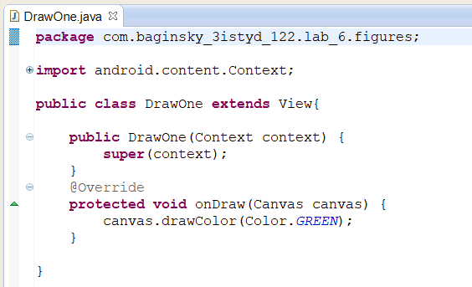
Рис. 11. DrawOne– листинг кода
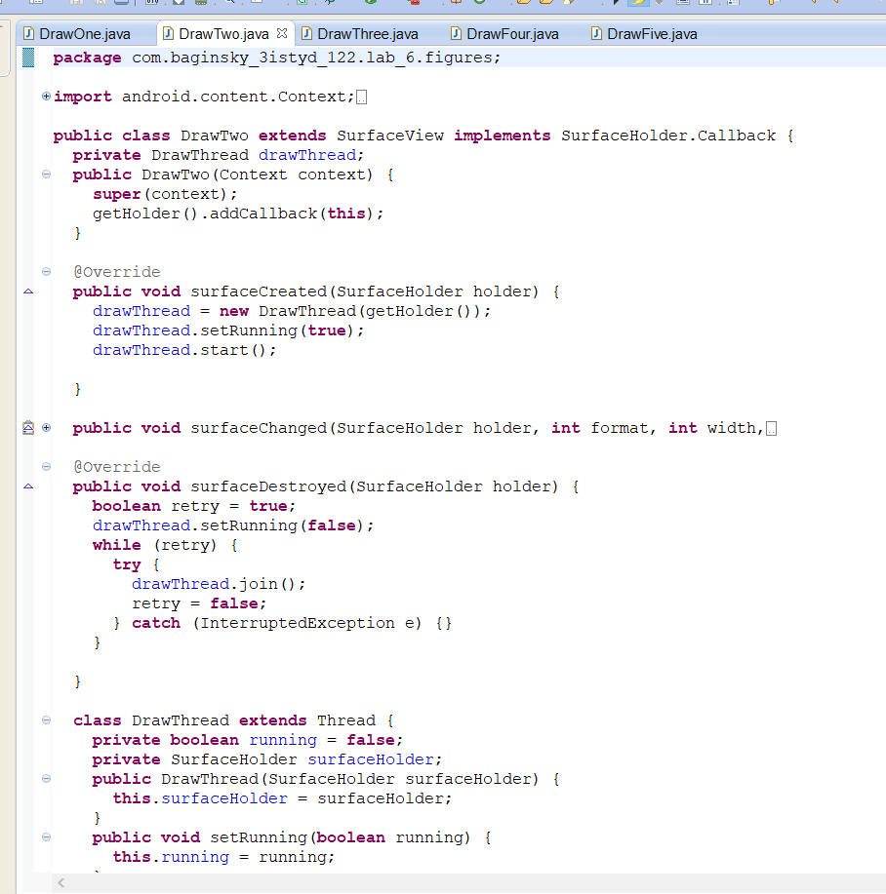
Рис. 12. DrawTwo– листинг кода
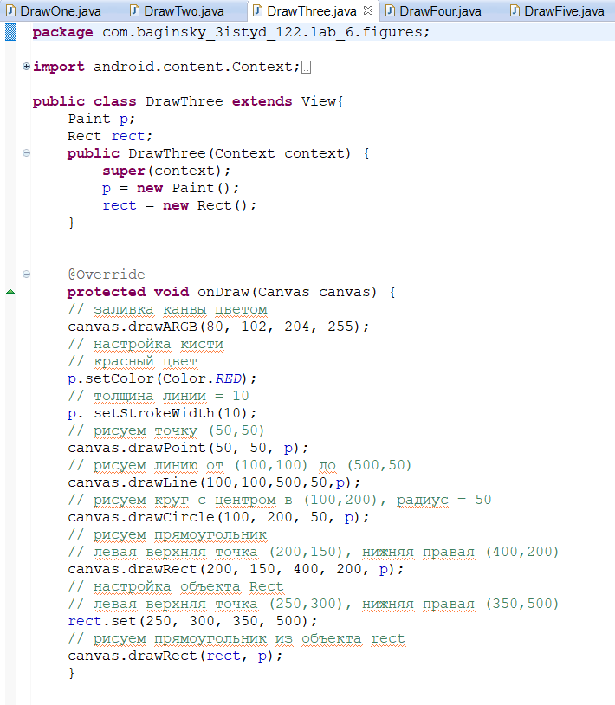
Рис. 13. DrawThree– листинг кода
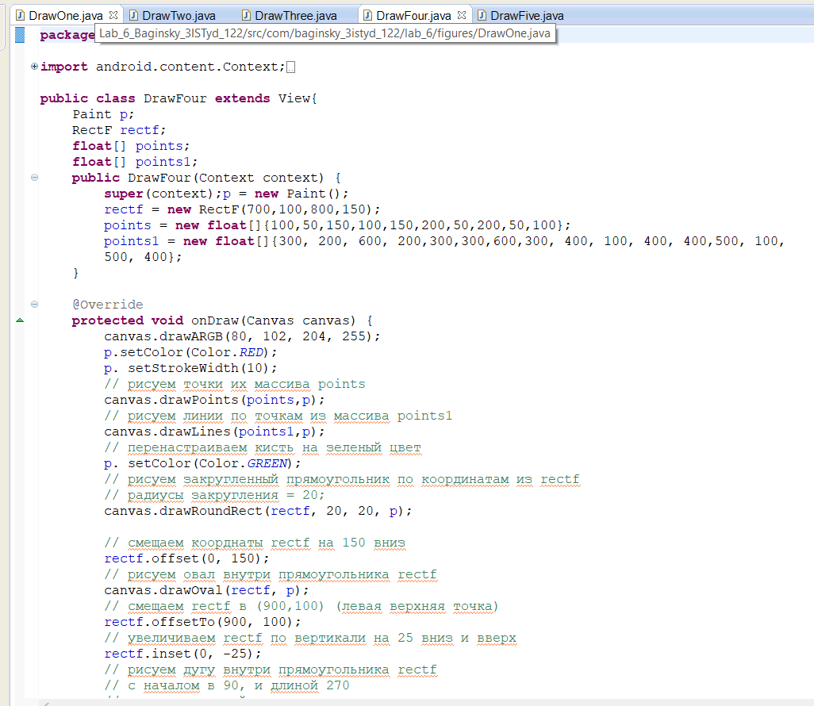
Рис. 14. DrawFour– листинг кода
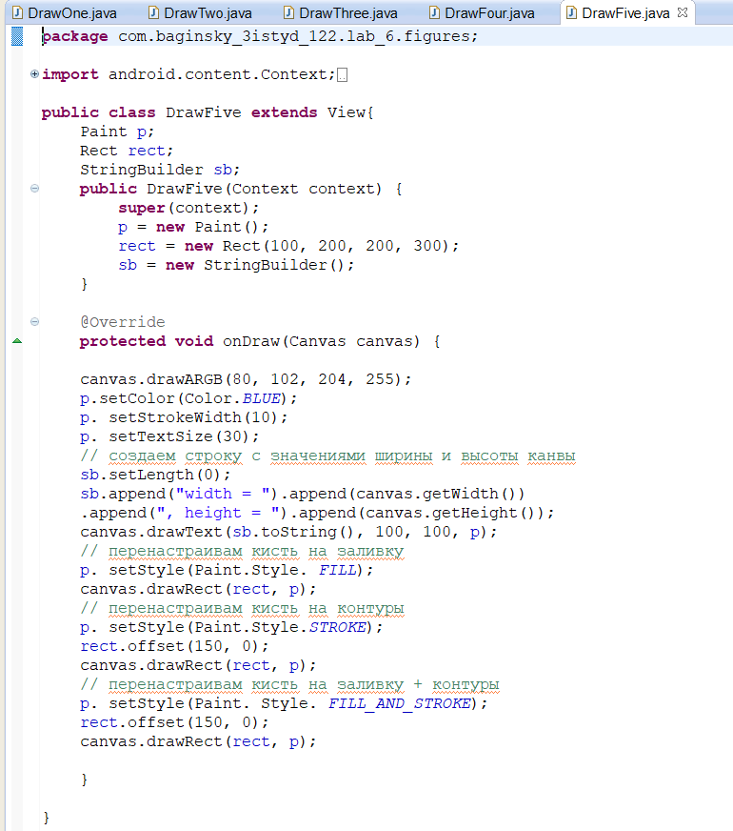
Рис. 15. DrawFive– листинг кода

Для проверки работы запускается в AVD build приложения Lab_6_Baginsky_3ISTyd_122
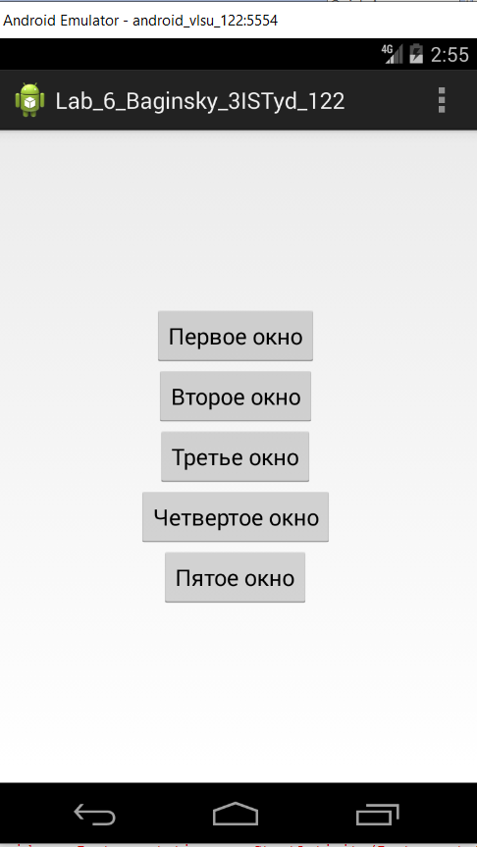
Рис. 16. Промежуточный результат: первый запуск
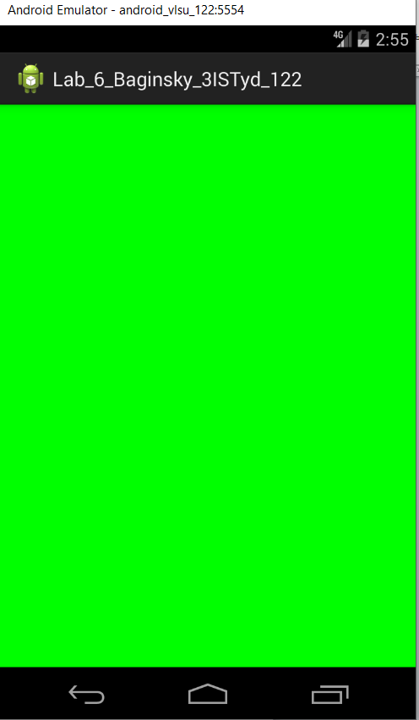
Рис. 17. Промежуточный результат: первое окно
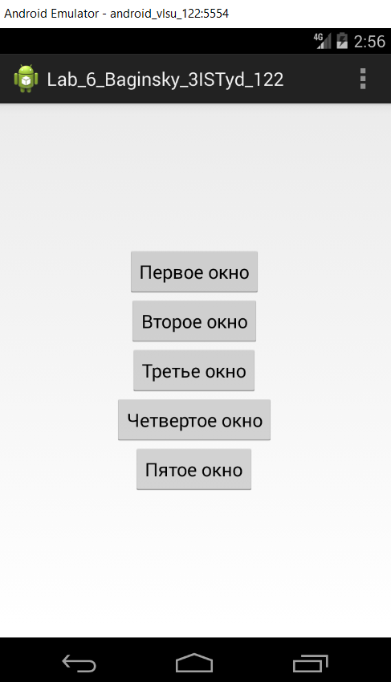
Рис. 18. Промежуточный результат: второе окно
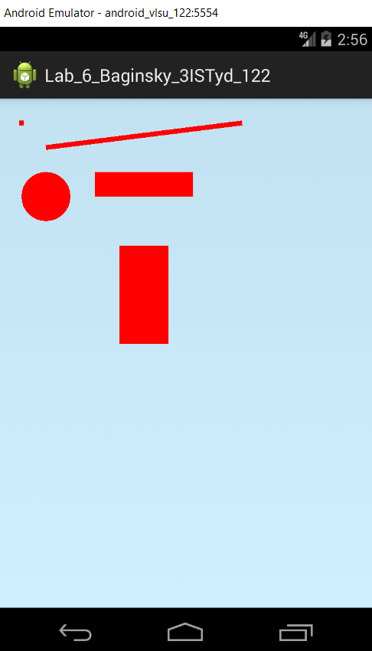
Рис. 19. Промежуточный результат: третье окно
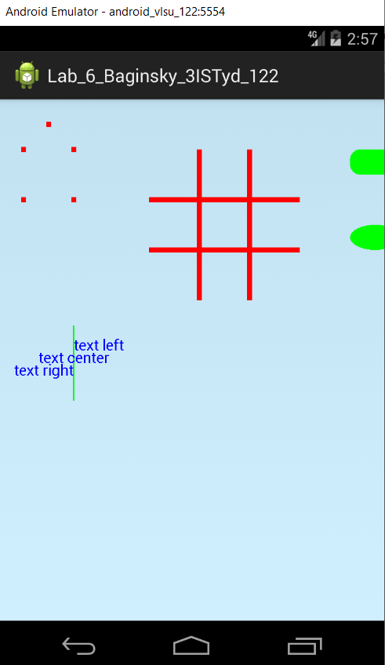
Рис. 20. Промежуточный результат: четвертое окно
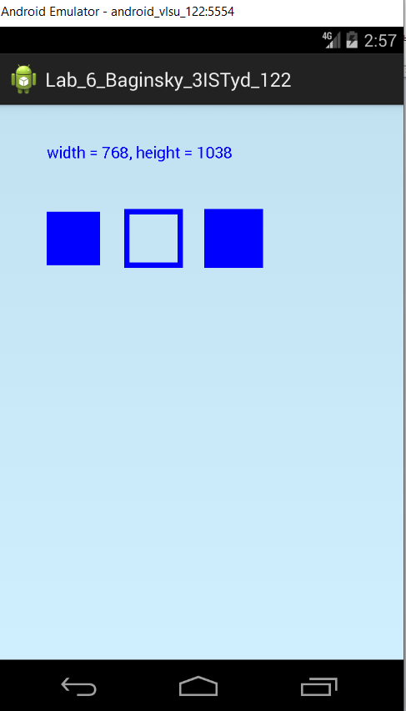
Рис. 21. Промежуточный результат: пятое окно

Этап 3. Выполнение заданий
Состав работ включает в себя:
3.1. Нарисовать пятиугольник
3.2. Нарисовать шестиугольник

В соответствии с предметной областью был разработан класс для создания многоугольников – NGon
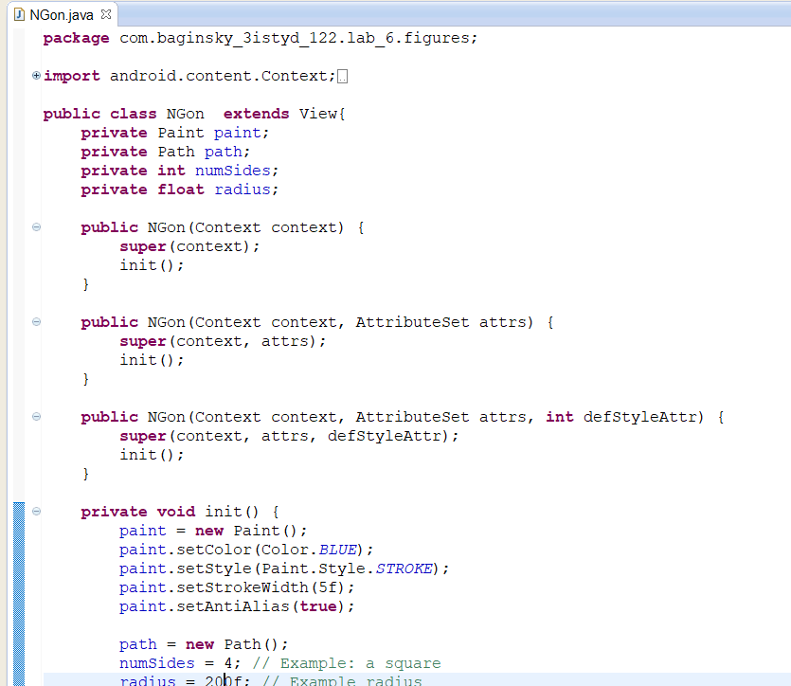
Рис. 22. NGon – листинг кода

В соответствии с предметной областью была разработана архитектура программного продукта: классы :Pentagon и Hexagon – классы-наследники NGon
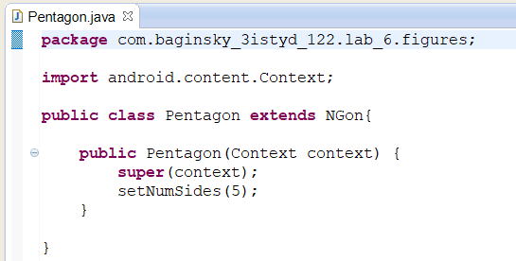
Рис. 23. Pentagon – листинг кода
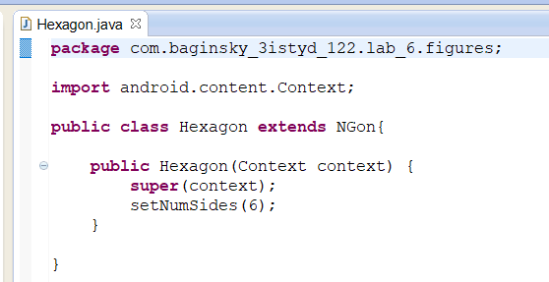
Рис. 24. Hexagon– листинг кода
В соответствии с предметной областью была доработана архитектура программного продукта: добавлены кнопки для отрисовки классов Pentagon и Hexagon
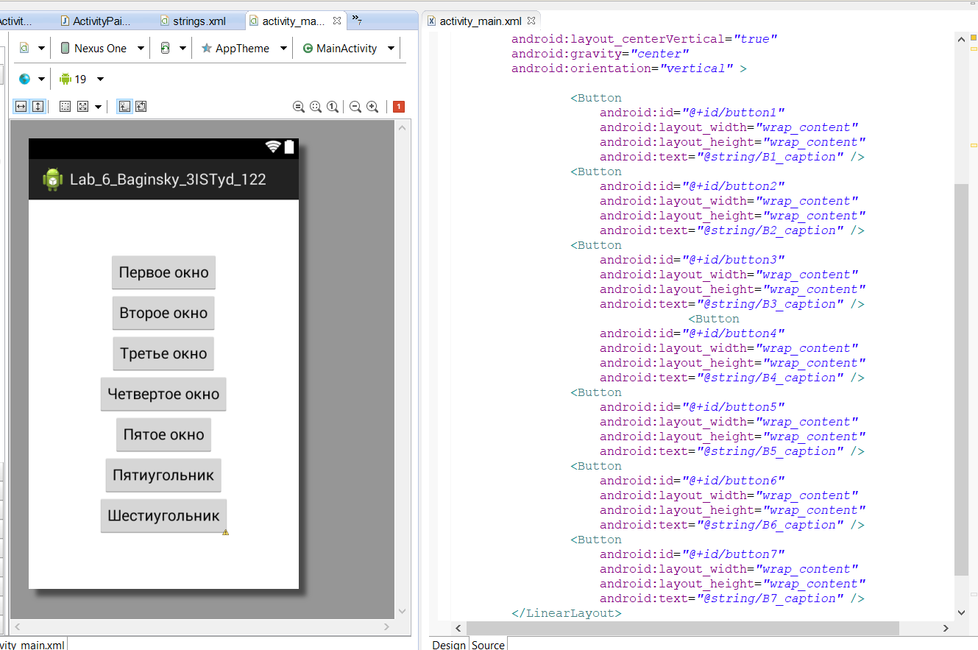
Рис. 25. Текстовый режим activity_main.xml
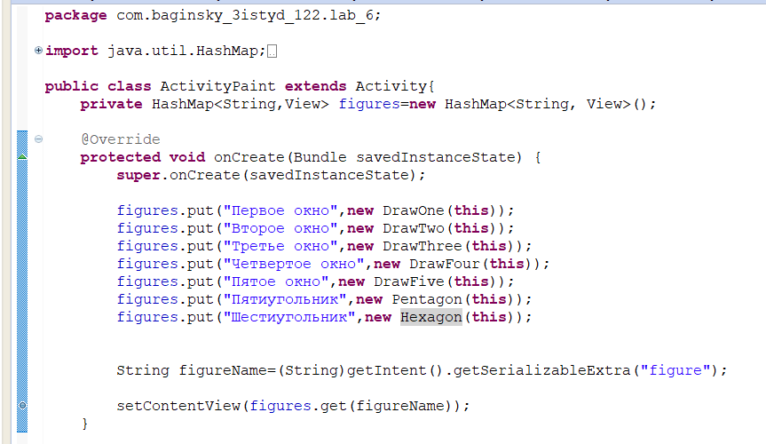
Рис. 26. ActivityPaint – листинг кода
Схема взаимодействия классов отражена на рис.27
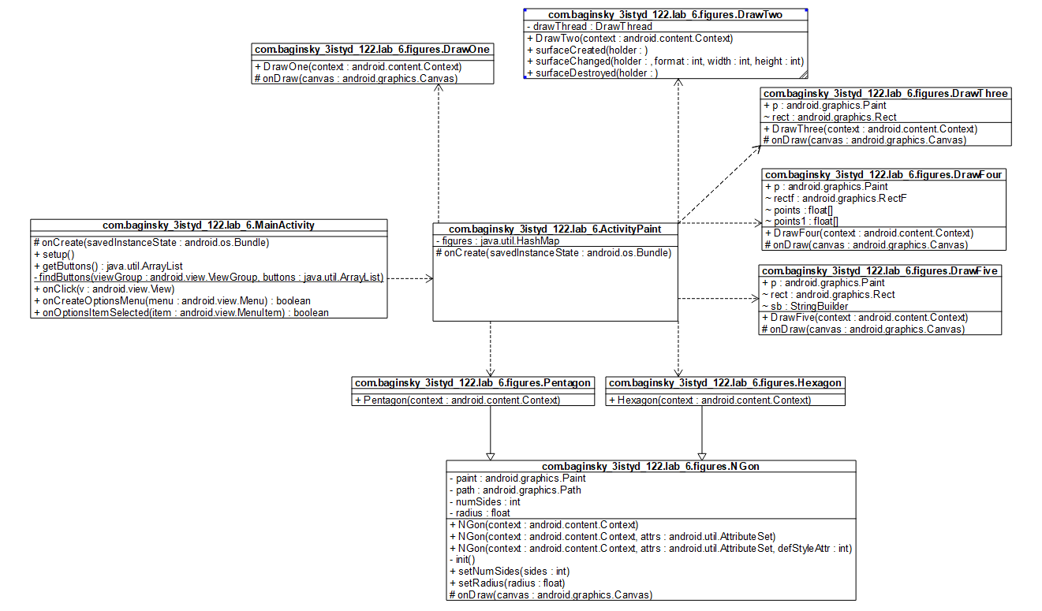
Рис. 27. Диаграмма классов
Для проверки работы запускается в AVD build приложения Lab_6_Baginsky_3ISTyd_122
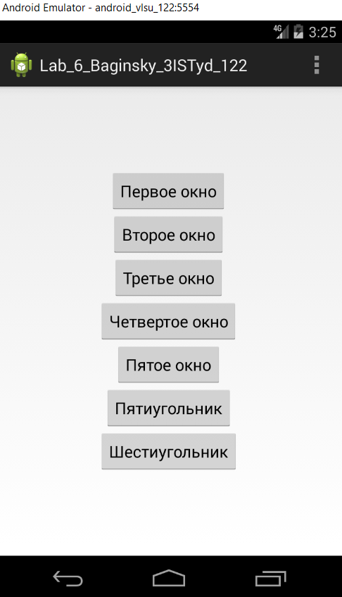
Рис. 28. Итоговый результат: первый запуск
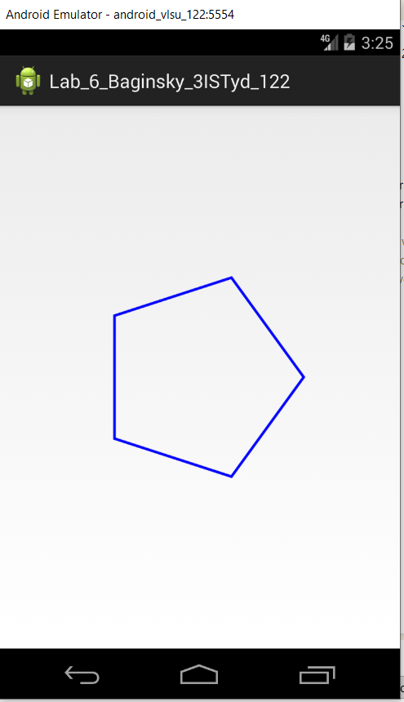
Рис. 29. Итоговый результат: пятиугольник
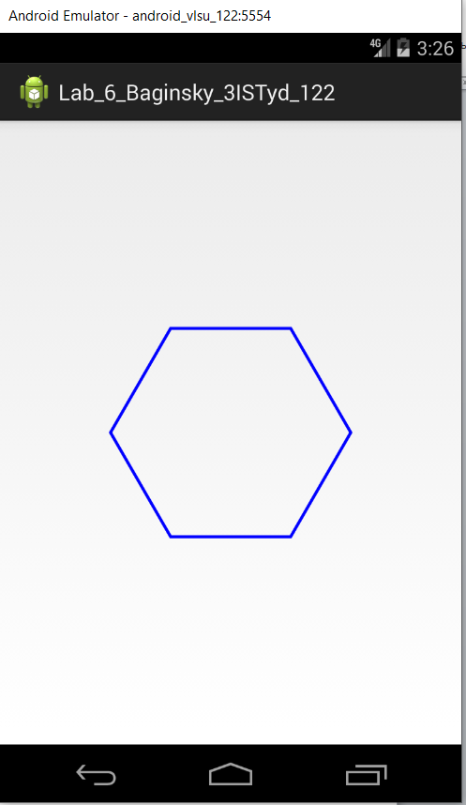
Рис. 30. Итоговый результат: шестиугольник

ВЫВОД
Разработал мобильное приложение, которое будет давать возможность рисовать простейшие геометрические фигуры.

